Муниципальное казенное образовательное учреждение «Ильменская средняя общеобразовательная школа» Руднянского муниципального района Волгоградской области

403626 Волгоградская область Руднянский район с. Ильмень ул. Мира ,4 телефон 7-42-34
ИНН 3425002391 КПП 342501001 БИК 041806001 ОКПО 34679842 ОКОГУ 49007 ОКОПФ 72 ОКВЭД 80.21

Тел.8-(844-53)-7-42-34, адрес электронной почты :gluhova_1986@mail.ru
_______________________________________________________________________________
В отдел образования, опеки и попечительства, физической культуры и спорта Администрации Руднянского муниципального района Волгоградской области директора
МКОУ « Ильменская СОШ»
Чекуновой Е. В.

Информация

19 и 20 февраля в МКОУ «Ильменская СОШ прошли мероприятия, посвященные Дню Защитника Отечества.

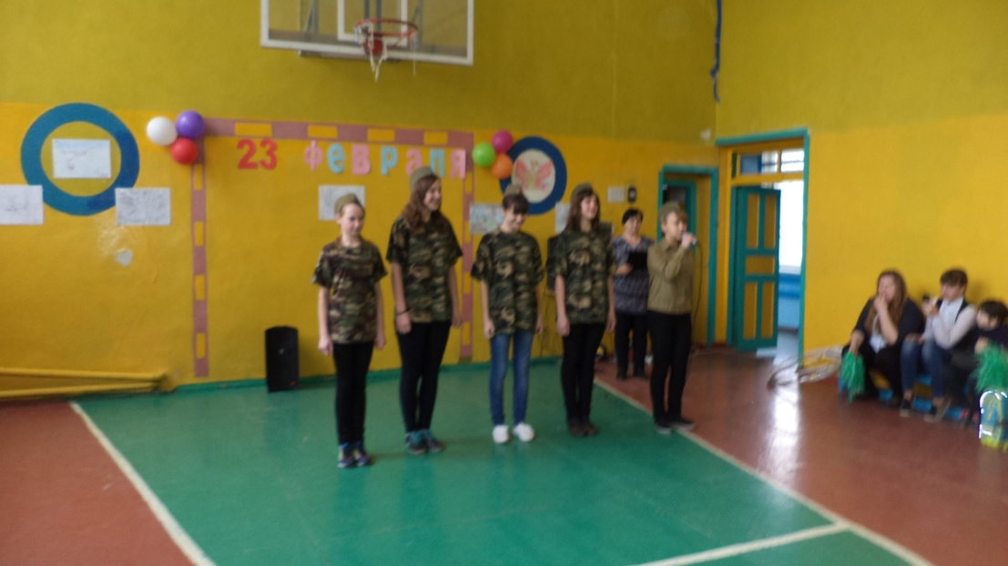
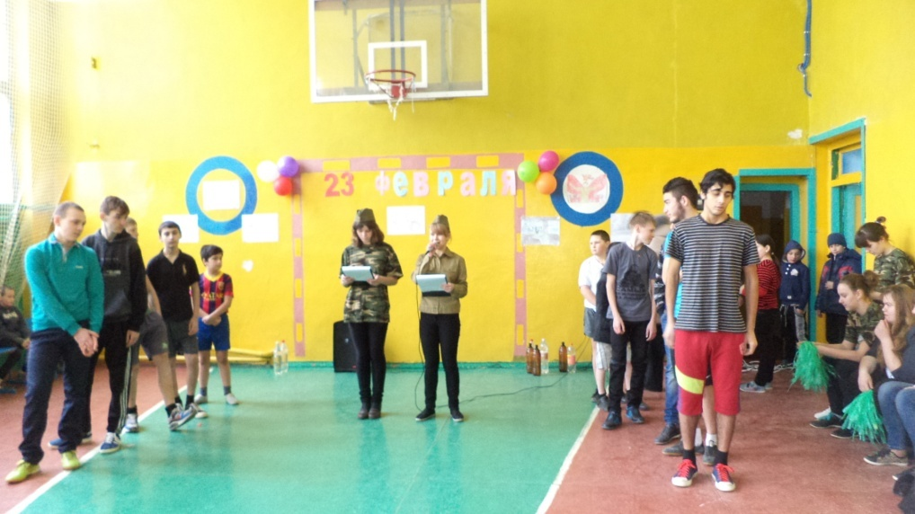

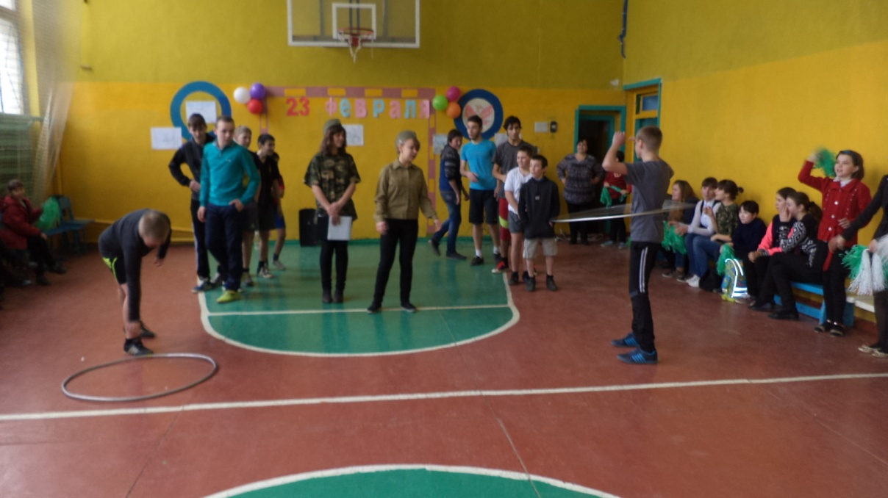

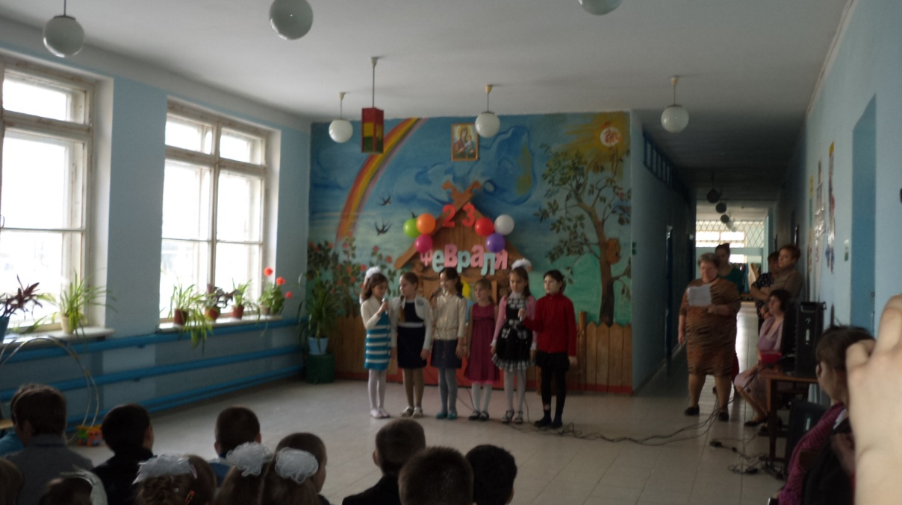
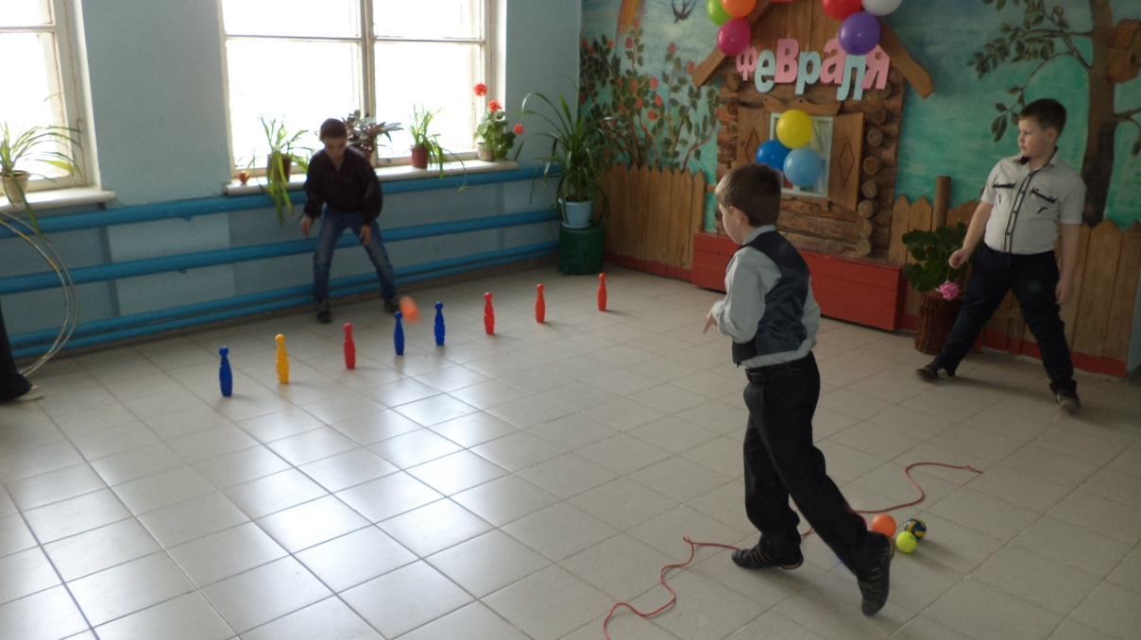

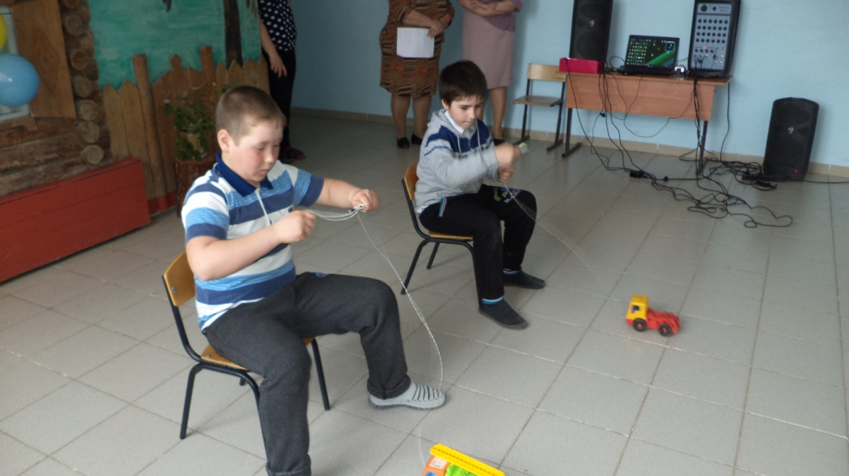

26 февраля в МКОУ «Ильменская СОШ» проведен конкурс «Живая классика»
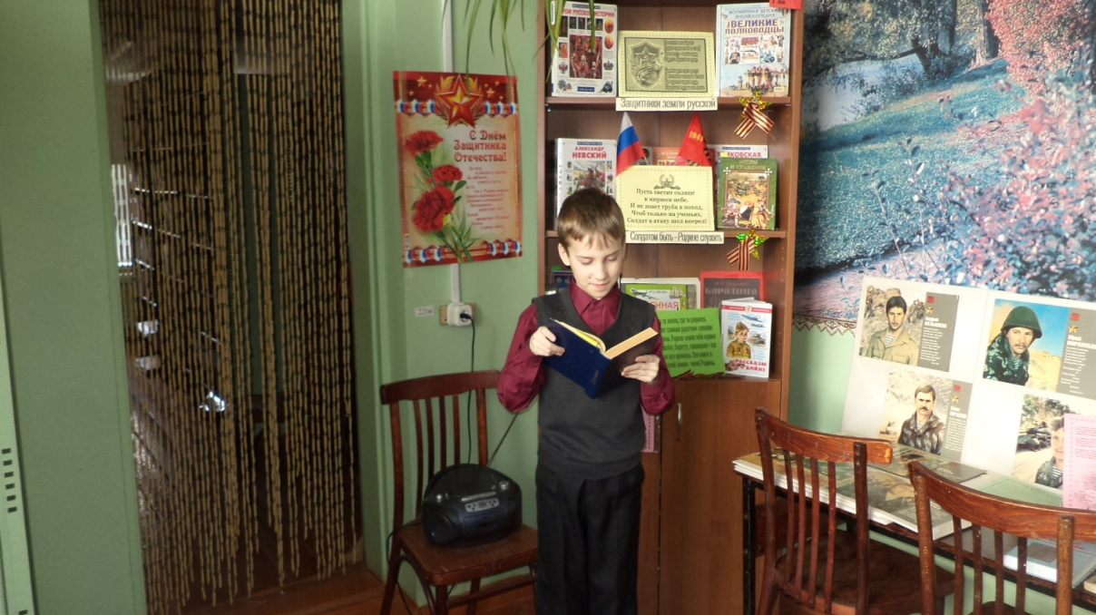

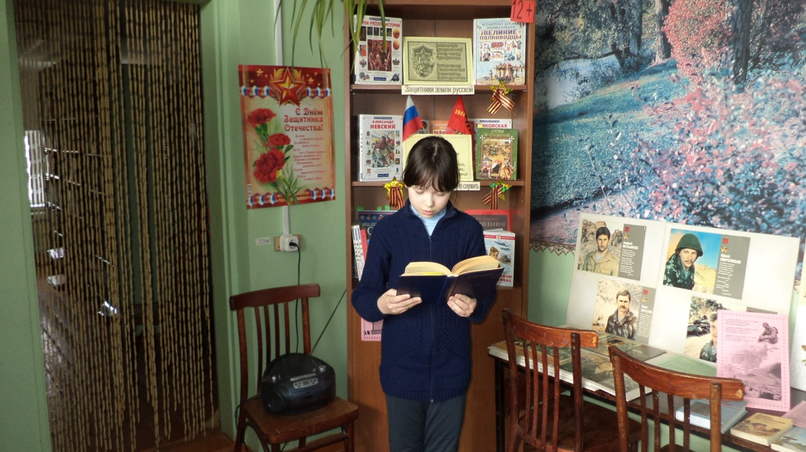
Директор школы _______________________Чекунова Е.В.

